Приложение № 1

Приложение №2

Практическая работа «Алгоритм работы с порталом Госуслуг»

Цель: изучить структуру, возможности единого портала государственных и муниципальных услуг

Задание 1. Ознакомьтесь с информацией, представленной ниже.

Госуслуги. Способы их получения.
В повседневной жизни каждый человек так или иначе стакивается с потребностью в получении различного вида государственных услуг, например: получение паспорта гражданина РФ, получение заграничного паспорта, оформление пенсии, подача налоговой декларации, регистрация автомобиля или регистрация по месту жительства. Получить государственные услуги можно тремя основными способами:
- в соответствующих органах государственной власти и местного самоуправления (например, паспорт – в Федеральной миграционной службе; подать декларацию о доходах - в инспекции федеральной налоговой службы; поставить автомобиль на учет – в ГИБДД);
- в многофункциональных центрах (МФЦ);
- в электронном виде, на едином и региональном порталах государственных и муниципальных услуг.

Госуслуги в электронном виде.
Еще недавно для получение любой госуслуги уходило много времени: приходилось стоять в очередях, заполнять множество бланков. Это отнимает много времени и сил. Теперь же мы с вами живем в эру информационных технологий, которые позволяют отправить запрос практически в любую организацию и получить от нее ответ через интернет. Иными словами, для получения, например, справки о размере пенсионных накоплений, достаточно просто отправить электронный запрос через интернет-портал государственных услуг и получить ответ на сайте.
С помощью единого (www.gosuslugi.ru) портала предоставления государственных и муниципальных услуг теперь возможно оформить многие государственные услуги, а также получить информацию об адресах и телефонах ведомств, о том, какие необходимы документы для оформления услуги и каким образом осуществить ее получение. Единый портал государственных услуг – ресурс, на котором все государственные органы Российской Федерации размещают свои услуги. Для того чтобы иметь возможность пользоваться государственными услугами с помощью портала, необходимо зарегистрироваться, по окончании регистрации вы будете иметь учетную запись.
Регистрация на портале госуслуг
Существует 3 уровня учетной записи на ЕПГУ (едином портале государственных услуг www.gosuslugi.ru):
- Упрощенная;
- Стандартная;
- Подтвержденная.
При упрощенном способе регистрации пользователи могут завести аккаунт в Единой системе идентификации и аутентификации (ЕСИА), используя лишь номер мобильного телефона или адрес электронной почты. При попытке зарегистрироваться на ЕПГУ с помощью мобильного телефона, пользователь получает на указанный номер SMS-сообщение с проверочным кодом.
При регистрации с помощью электронной почты на указанный адрес приходит проверочная ссылка, которой можно воспользоваться в течение трех суток.
После ввода в Личном кабинете (ЛК) даты рождения, номера СНИЛС и паспортных данных и проверки этой информации в базах данных Пенсионного фонда и Миграционной службы, учетная запись становится стандартной.
Для доступа к основной массе госуслуг в электронном виде пользователю, придется пройти верификацию, т.е. предъявить паспорт в центрах активации, после чего учетная запись станет подтвержденной. Найти ближайший центр обслуживания, где можно пройти процедуру подтверждения, можно на странице: https://esia.gosuslugi.ru/public/ra/.
Для получения большинства электронных услуг требуется именно подтвержденная учетная запись.
Личный кабинет
При входе на портал под учетной записью открывается страница Личного кабинета, где пользователь может управлять своей учетной записью. Рассмотрим подробнее по разделам.
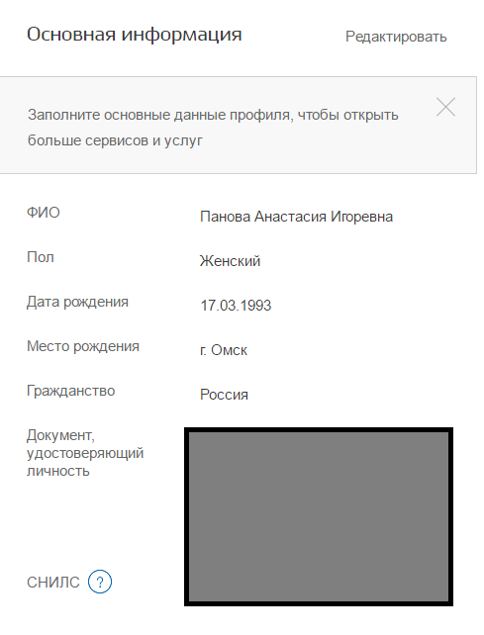
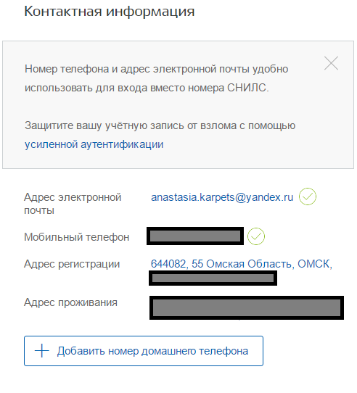
Мои данные – разделены на несколько разделов:
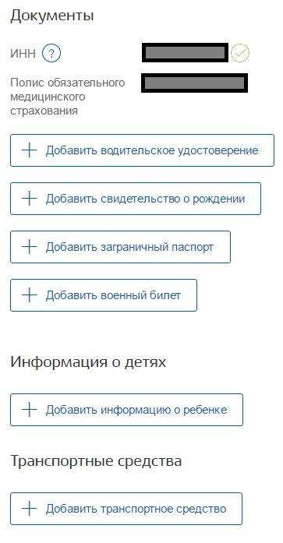
Лента уведомлений;
Настройка уведомлений;
Госпочта – государственная электронная почтовая система. На данный момент она позволяет получать уведомления о штрафах ГИБДД.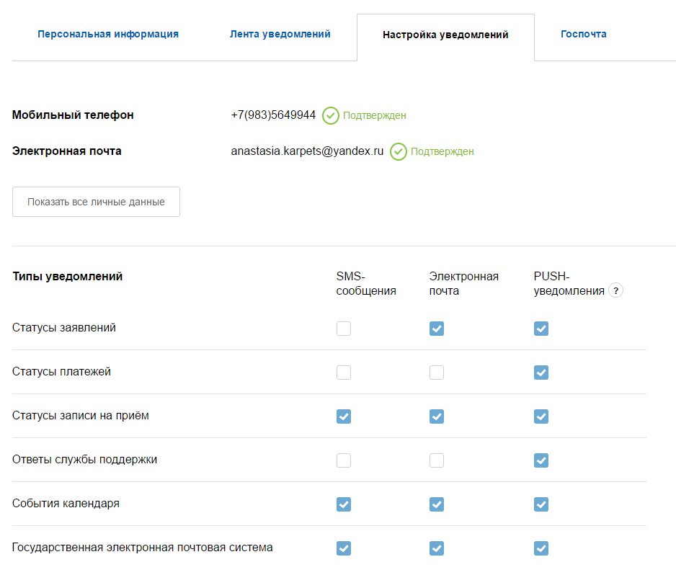

Задание 2. Откройте сайт государственных услуг https://www.gosuslugi.ru/. Перейдите в раздел Каталог услуг и заполните следующую таблицу:

№ | Категория услуг | Популярные услуги
1 | Семья и дети | - Государственная регистрация брака  - Регистрация рождения  - Распоряжение материнским капиталом
2 | … | …
 | … | …

* Обратите внимание, что данные в таблице должны быть выполнены в одном формате (размер (кегль), шрифт (гарнитура), начертание). Для единообразия используйте кнопку Формат по образцу на вкладке Главная.

Задание 3. Из раздела Помощь и поддержка ознакомьтесь и скопируйте одну статью на выбор. В своём документе оформите её в том же стиле, что и основной текст.

Задание 4. Ознакомьтесь со статьёй «О защите персональных данных». Оформите структурный конспект при помощи объектов SmartArt(Вкладка вставка → область иллюстрации).

